 ¿Que es un usuario root en   Linux? ¿Por qué ubuntu no me deja establecer la contraseña durante la instalación?.  
-Es un tipo de perfil de usuario que cuenta con todos los permisos, y ninguna restricción, para realizar cualquier modificación o cambio en el sistema.  
-En el asistente de instalación no tenemos preconfigurada ningún tipo de política de contraseñas, por lo que podremos poner una contraseña tan sencilla como «clave» o «123456» entre otras contraseñas que no son seguras. Los usuarios de root y los que pertenezcan al grupo de administradores deben tener contraseñas robustas, así como los usuarios normales sin privilegios, con el fin de proteger la seguridad del sistema operativo.  
  
**Investigar y establecer** una contraseña para el usuario root. La misma deberán establecerla dentro del sistema operativo instalado en la máquina virtual.  
Hacer **captura de pantalla** del comando ejecutado y **pegarlo** en el documento.

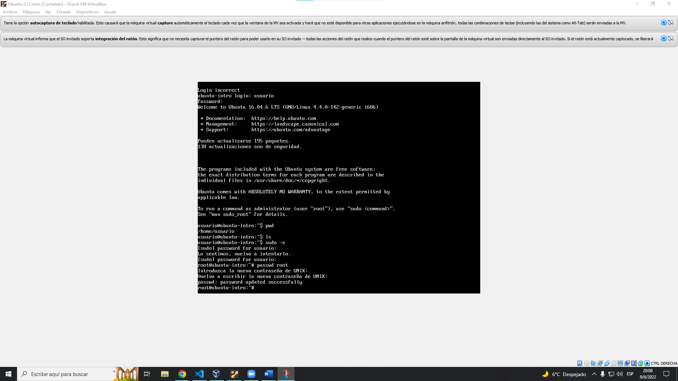

Hacer captura de pantalla de los comandos anteriormente ejecutados.  
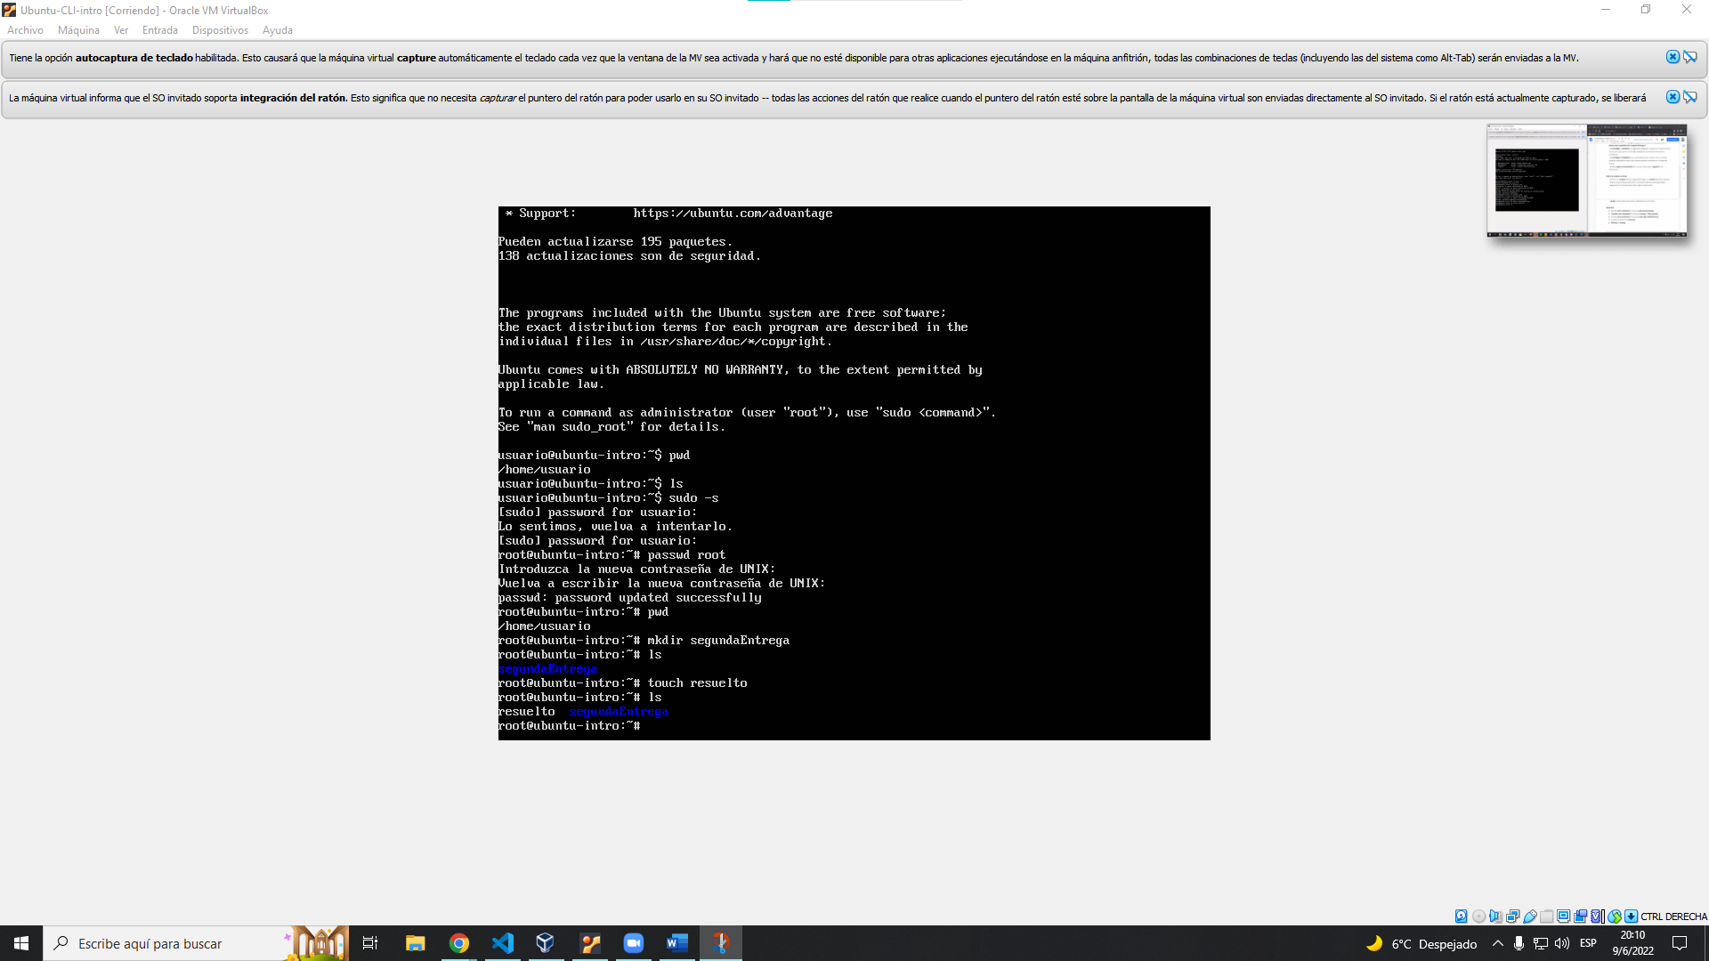

Ejecutar el comando pwd y hacer captura de pantalla.  
